# Spring Cloud分布式链路跟踪

1. 微服务方法增加日志功能
2. 购票微服务方法增加日志功能

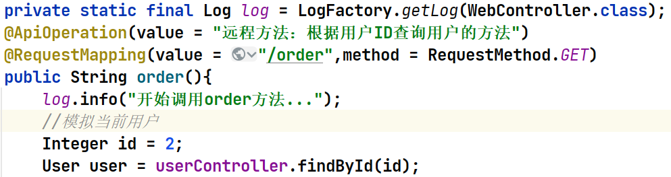

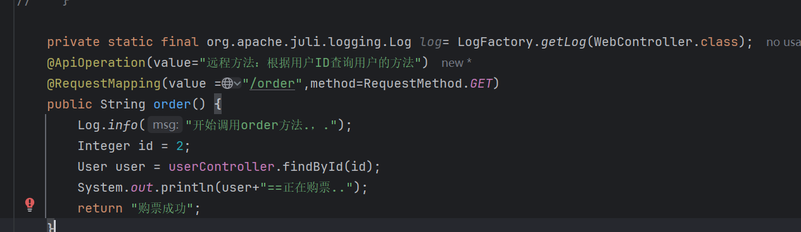

1. 用户微服务方法增加日志跟踪代码

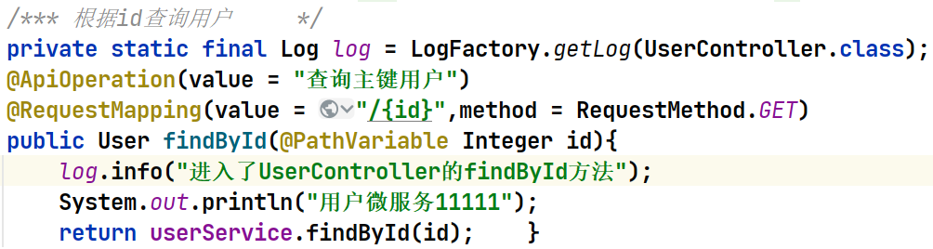

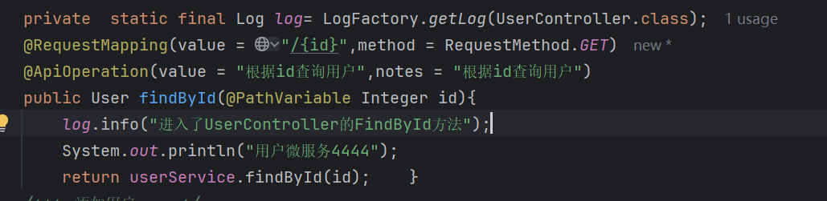

1. 通过网关请求购票微服务，记录购票微服务及用户微服务IDEA控制台信息（截图）

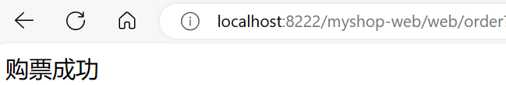

开启网关服务

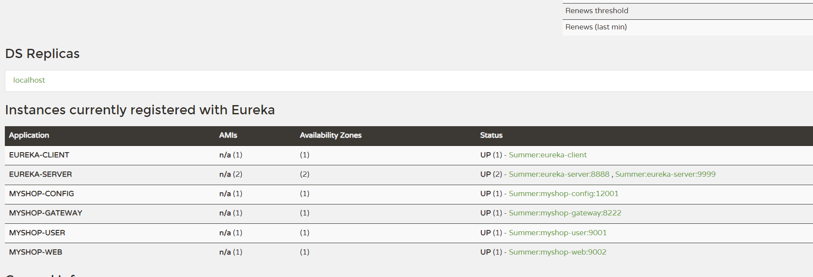

发送请求

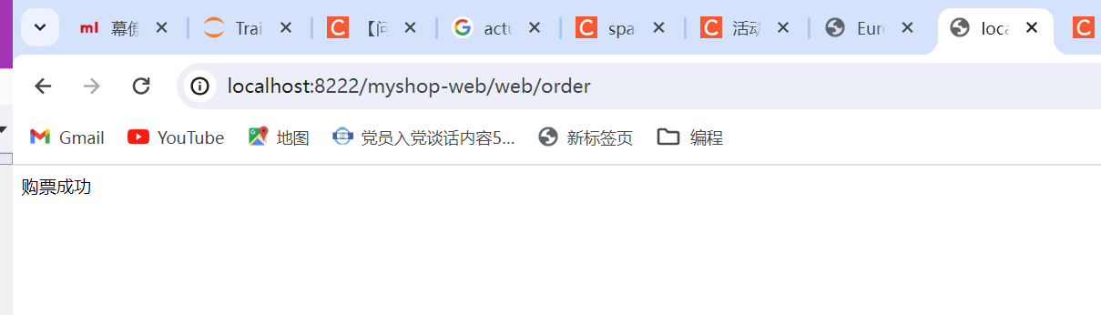

控制台输出





1. 整合Spring Cloud Sleuth
2. 导入依赖（gateway，用户微服务和购票微服务，所有请求调用的微服务均需导入依赖）

<dependency>

<groupId>org.springframework.cloud</groupId>

<artifactId>spring-cloud-starter-sleuth</artifactId>

</dependency>

1. 通过网关访问购票微服务，观察IDEA控制台中日志信息与第一步的3中日志信息有什么区别？（截图+说明）

info信息增多







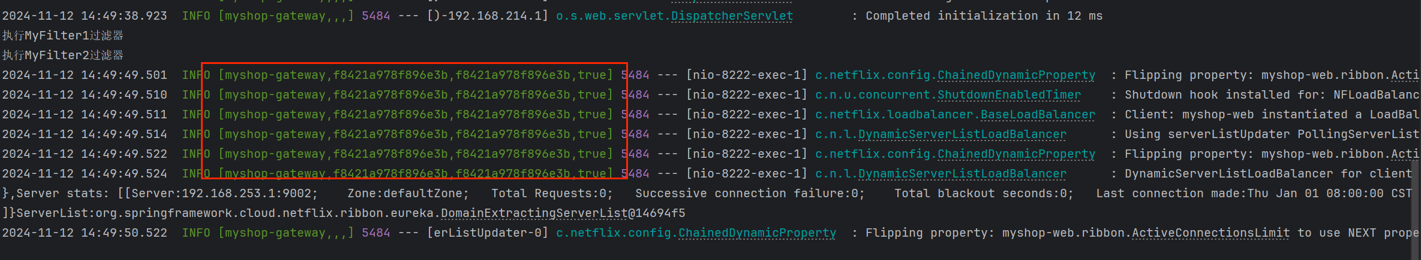

1. Spring Cloud Sleuth + Zipkin
2. Zipkin服务端配置

1）新建名为zipkin-server的Zipkin微服务，导入以下依赖

<dependencies>  
 <dependency>  
 <groupId>io.zipkin.java</groupId>  
 <artifactId>zipkin-server</artifactId>  
 <version>2.9.4</version>  
 <!--排除-->  
 <exclusions>  
 <exclusion>  
 <groupId>org.apache.logging.log4j</groupId>  
 <artifactId>log4j-slf4j-impl</artifactId>  
 </exclusion>  
 </exclusions>  
 </dependency>  
 <dependency>  
 <groupId>io.zipkin.java</groupId>  
 <artifactId>zipkin-autoconfigure-ui</artifactId>  
 <version>2.9.4</version>  
 </dependency>  
</dependencies>

2）配置application.yml

server:  
 port: 9041  
spring:  
 application:  
 name: zipkin-server  
#去除控制台异常  
management:  
 metrics:  
 web:  
 server:  
 auto-time-requests: false

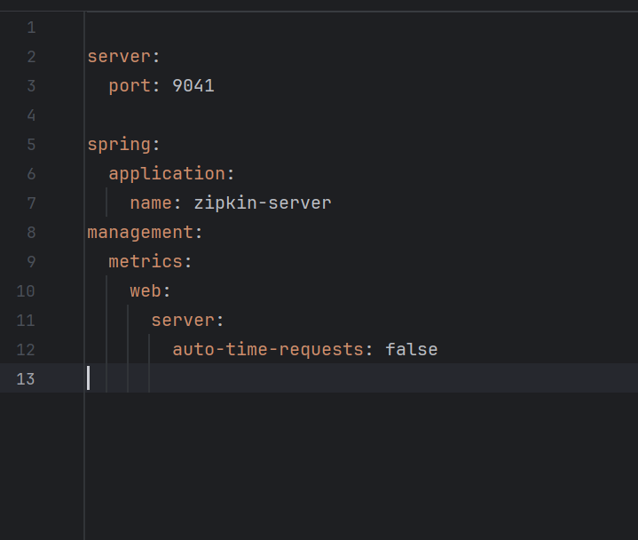

3）编写启动类

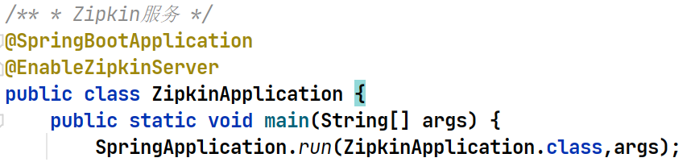

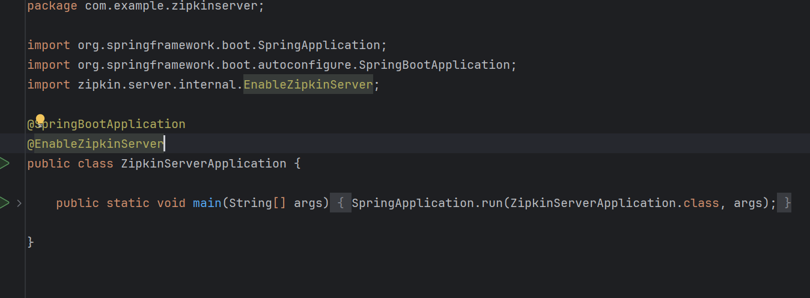

4）启动zipkin服务，登录zipkin服务端界面localhost:9041/zipkin/，测试是否可监控服务请求？（截图）

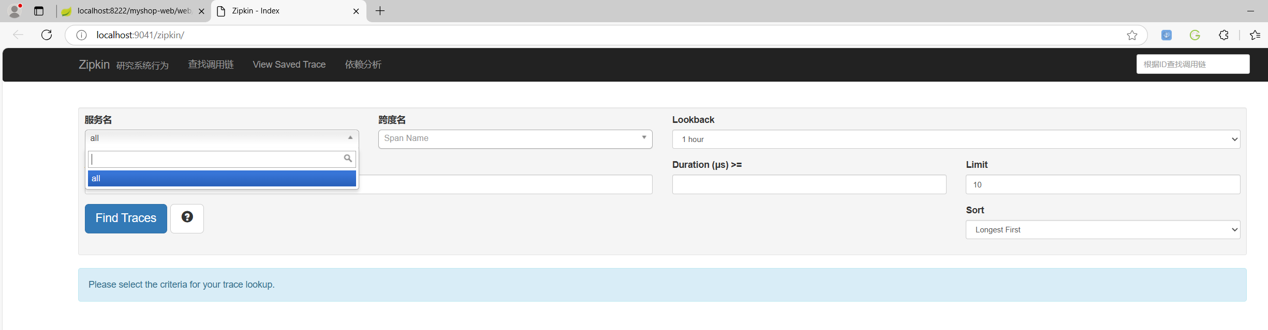

1. 注册Zipkin服务

修改网关及服务消费者，生产者所有微服务，让它们注册到Zipkin中，以便让这些微服务产生的日志能被Zipkin收集到！

1. 网关，购票微服务及用户微服务导入依赖

<!-- <dependency>-->  
<!-- <groupId>org.springframework.cloud</groupId>-->  
<!-- <artifactId>spring-cloud-starter-sleuth</artifactId>-->  
<!-- </dependency>-->  
 <dependency>  
 <groupId>org.springframework.cloud</groupId>  
 <artifactId>spring-cloud-starter-zipkin</artifactId>  
 </dependency>

1. 添加application.yml配置

spring:

application:

name: myshop-gateway

zipkin:

base-url: http://localhost:9041

sender:

type: web

sleuth:

sampler:

probability: 1

1. 测试。重启网关，购票微服务及用户微服务。 浏览器中通过网关去访问购票微服务，刷新zipkin界面，观察并记录zipkin界面中监控到的日志信息以及服务依赖分析。（截图+分析）

